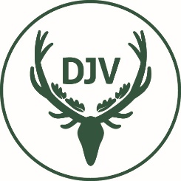

Anmeldung
zum DJV-Seminar für Nachwuchs-Wertungsrichter beim Jagdhornblasen
Name | Name
Vorname | Vorname
Straße, Haus-Nr. | Straße, Haus-Nr.
PLZ Wohnort | PLZ, Wohnort
Telefon Festnetz | Festnetz
Mobiltelefon | Mobil
E-Mail Adresse | E-Mail
Ich bin Mitglied im Landesjagdverband | Mitglied im LJV
Kreisjagdverein, -Jägerschaft usw. | Kreisjagdverein/-Jägerschaft
Ich bin musik. Leiter bzw. Mitglied der JHBG | Meine Jagdhornbläsergruppe
Musikalische Qualifikation (stichwortartig) | Musikalische Qualifikation
Ich benötige ein Quartier im Jägerlehrhof und bin mit der Unterbringung im Doppelzimmer einverstanden (x= ja) | ☐
Datum | Datum auswählen.
Bemerkungen | Bemerkungen
in der Zeit vom 6. – 8. Februar 2026
im Jägerlehrhof Jagdschloss Springe
Bitte die blau schattierten Felder überschreiben

Den ausgefüllten Anmeldevordruck bitte bis spätestens zum 15. Oktober 2025 senden an:
Bundesbläserobmann Jürgen Keller
Ober-Liebersbach 2
69509 Mörlenbach
Tel.: 06209-1482
E-Mail: kellerjagdhorn@web.de

